學校
小三 數學科
不同容量的例子 工作紙
姓名：________________________ ( ) 日期：_________________

- 估計以下容器的容量，並將相關容量代表的英文字母填在橫線上。
（A: 13 mL, B: 100 mL, C: 330 mL）
______________ _______________ _____________
- 估計以下容器的容量，並將相關容量代表的英文字母填在橫線上。
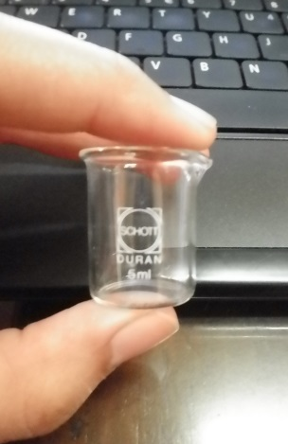
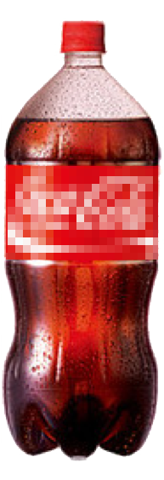
（A: 5 mL, B: 2 L, C: 18 L）
________________ _________________ ___________________

